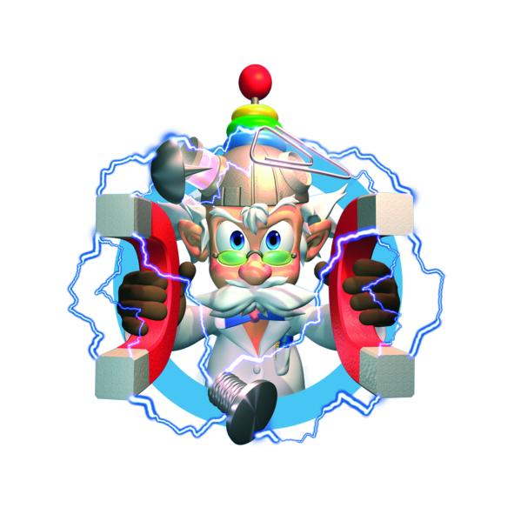
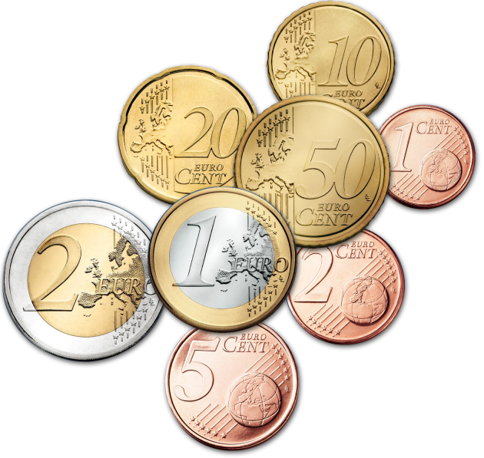
Magnetisme bij muntstukken

Worden euro-muntstukken aangetrokken door een magneet? Omcirkel de stelling die volgens jou juist is.
Ja, alle muntstukken
Ja, maar niet allemaal
Nee, geen enkel muntstuk

Wat zou hiervoor de reden kunnen zijn?
……………………………………………………………………………………………………………………………………………....
………………………………………………………………………………………………………………………………………………..
We houden nu boven iedere munt een magneet en kijken of deze aangetrokken wordt.
Duidt in de onderstaande tabel je waarnemingen aan.
 | 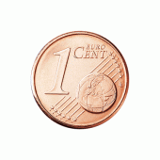 | 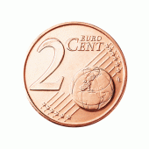 | 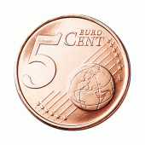 | 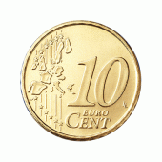 | 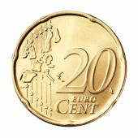 | 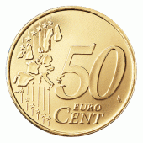 | 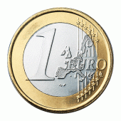 | 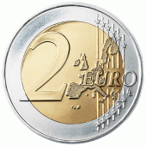
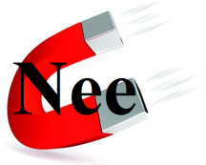

Vergelijk je waarneming met de onderstaande kader.
Koper | X | X | X | X | X | X | X | X
ijzer | X | X | X
Aluminium |  |  |  | X | X | X
Zink |  |  |  | X | X | X
Tin |  |  |  | X | X | X
Nikkel |  |  |  |  |  |  | X | X
In deze tabel staat waaruit elke munt is opgebouwd.

Wat kan je hieruit besluiten?

………………………………………………………………………………………………………………………………………………

………………………………………………………………………………………………………………………………………………

……………………………………………………………………………………………………………………………………………….

